Начальная страница <- Справочники \ «Настройка сертификатов ключей цифровой подписи

Справочник «Сертификаты ключей электронной подписи и шифрования»
Справочник содержит данные о сертификатах ЭЦП, используемых в торговом предприятии, программы для работы с сертификатами и дополнительные данные.
Справочник «Сертификаты ключей электронной подписи и шифрования» используется для добавления ЭЦП в документы электронного документооборота.
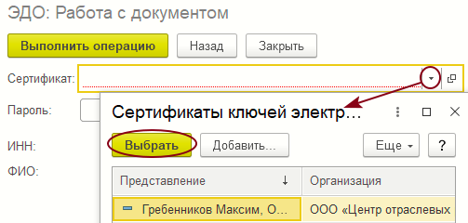Выбор элемента справочника «Сертификаты ключей электронной подписи и шифрования»
Настройка справочника «Сертификаты ключей электронной подписи и шифрования» осуществляется выбором ссылки «Настройки электронной подписи и шифрования». («Администрирование»→ «Общие настройки» → «Электронная подпись и шифрование», либо («Администрирование»→ «Мои настройки»).
Подробнее о настройках справочника см. «Настройка сертификатов ключей цифровой подписи» и «Электронная подпись и шифрование».

